**第五章 物体的运动**

**5.3 直线运动**



* 知道匀速直线运动的概念；
* 能理解变速运动的平均速度；



* **匀速直线运动**

**定义**：物体沿着直线且速度不变的运动，叫匀速直线运动。匀速直线运动是最简单的机械运动。

**匀速直线运动的特征**：

1. 运动的路径是直线；
2. 运动的快慢保持不变，即它的速度是一个恒量，任意时刻的速度(v)都相同；
3. 路程的表达式：s=vt，即路程与时间成正比。
4. 下图中（2）和（4）分别是匀速直线运动的s-t和v-t图像。

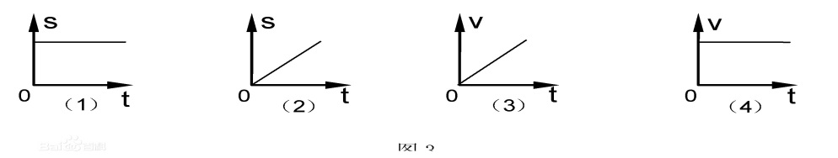

* **变速直线运动**：

物体做直线运动时，其速度的大小常常是变化的，即在相等的时间内通过的路程不相等，这种运动叫变速直线运动。

**平均速度**：我们可以用平均速度来粗略描述做变速直线运动物体的运动快慢，平均速度表示的是运动物体在某一段路程内(或某一段时间内)的平均快慢程度。



**考点一 匀速直线运动——图像**

**例1** 下列速度-时间图像中，表示匀速直线运动的是 (　B　)

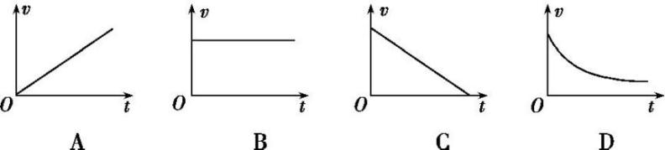

【答案】B

【解析】在四个选项中，横轴均表示时间，纵轴均表示速度； 做匀速直线运动的物体，速度一定，不随时间变化，故v-t图象是平行于横轴的直线。 故选：B；

**变式1** 图像法是一种整理、分析数据的有效方法。如图所示是小华同学描绘的两个物体运动的路程-时间图像。由图像可知，甲物体前4 s内运动的路程是　　　    ;乙物体运动的速度是　　　     m/s。

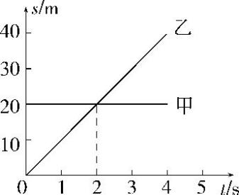

【答案】0；10

【解析】由图象可知，甲物体前4s内运动的路程不随时间变化，所以甲物体处于静止状态，即运动的路程为0； 物体乙在0-2s内通过路程：s=s2-s1=20m-0m=20m， 则乙的速度v= s / t = 20m / 2s =10m/s。

**考点二 匀速直线运动——同向、相向、追击、相遇等运动分析**

**例2** 甲、乙两同学在平直的路面上同向行进，他们运动的s-t图像如图所示，由此可判断 同学运动较快，开始运动时两同学相距 m，图中的a点表示 。

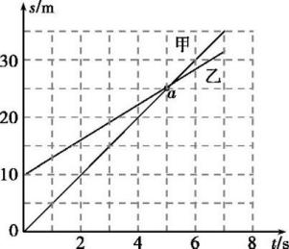

【答案】甲　10　甲同学追上了乙同学(两同学同时运动至同一地点)

【解析】（1）由图象可以看出，在前5s内，甲同学运动的路程为25m，乙同学运动的路程为25m-10m=15m；因相同时间内甲同学通过的路程大，所以甲同学运动得较快； （2）由图象可知开始运动时，甲同学从0m处出发，乙同学在距离甲出发点前10m处，故此时两同学相距10m； （3）由图象可知，图中的a点表示两同学相遇，即甲同学追上了乙同学。

**变式1** 甲车从M点、乙车从N点同时相向运动，它们的s-t图像分别如图(a)、(b)所示。当甲、乙相遇时，乙距M点12米。若甲、乙的速度分别为v甲、v乙， M、N间的距离为s，则 (　D　)

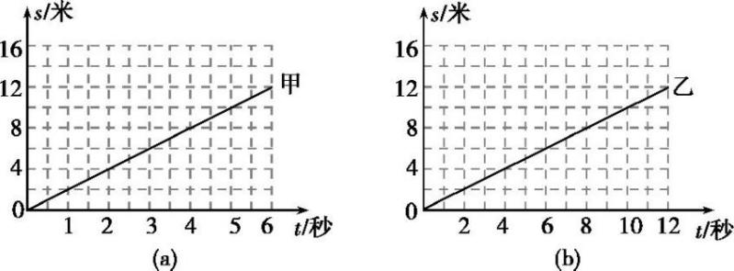

A.v甲<v乙，s=36米 B.v甲<v乙，s=12米

C.v甲>v乙，s=36米 D.v甲>v乙，s=18米

【答案】D

【解析】（1）由图象可知，s甲=12m时，t甲=6s；s乙=12m时，t乙=12s； 则甲的速度：v甲= s甲/t甲 = 12m/ 6s =2m/s； 乙的速度：v乙= s乙 / t乙 = 12m / 12s =1m/s；v甲＞v乙，故AB错误； （2）相遇时，甲通过的路程为：s甲=v甲t=2m/s×t， 乙车通过的路程为：s乙=v乙t=1m/s×t， M、N间的距离为：s=s甲+s乙=2m/s×t+1m/s×t=1m/s×t+12m， 解得相遇的时间：t=6s，带入M、N间的距离为：s=s甲+s乙=2m/s×t+1m/s×t=2m/s×6s+1m/s×6s=18m。故C错误，D正确

**考点三 匀速直线运动—— 过隧道 过桥 通过 问题**

**例3** 一辆大型运输车，长40m，匀速通过长260m的山洞时，所用时间为30s，

（1）求它的速度大小；

（2）若它以同样速度通过一座桥时，所用时间为26s，求桥的长度。

【答案】（1）大型运输车的速度为10m/s；（2）桥的长度为220m；

【解析】（1）大型运输车匀速通过山洞时的路程： s=L车+L山洞=40m+260m=300m， 则运输车的速度： v= s / t = 300m / 30s =10m/s； （2）以同样速度通过一座桥时，运输车行驶的路程： s′=vt′=10m/s×26s=260m， 桥的长度： L桥=s′-L车=260m-40m=220m；



**一、单选题**

1．一个物体从*A*点出发，沿直线*ABC*做由慢到快的变速直线运动。测得它通过*BC*段所用的时间为0.5s，*BC*两点相距4m。此物体在从*A*点到*C*点这段路程上的平均速度一定 （　　）

A．大于8m/s B．等于8m/s C．小于8m/s D．无法判断

2．关于速度，下列说法正确的是 （　　）

A．相同时间内，物体经过的路程越大，其速度越小

B．物体运动相同的路程，所用时间越长，其速度越大

C．物体单位时间内通过的路程越大，速度越大

D．做匀速直线运动的物体速度大小与运动的路程成正比，与运动时间成反比

3．如图所示是某物体运动的*v*—*t*图像，下图中能相应表示出该物体运动的路程一时间（*s*—*t*）图像的是 （　　）

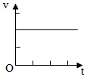

A．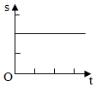 B．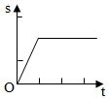 C．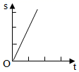 D．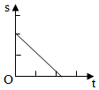

4．如图记录了甲、乙两车在同一平直公路上行驶时，每隔10s内通过的路程。关于甲、乙两车的运动情况，以下分析正确的是 （　　）

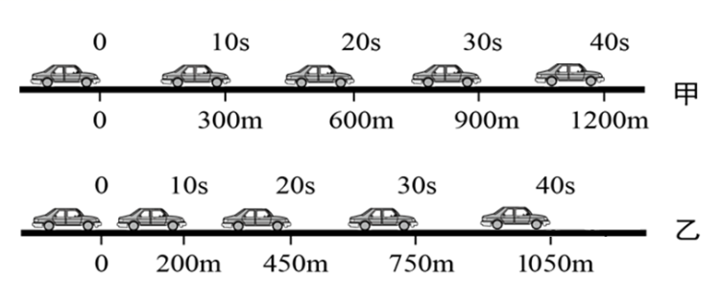

A．甲车一定做匀速直线运

B．在每段相同的时间内，甲车的平均速度都比乙车的大

C．乙车在20~30s的时间内的平均速度，和它在30~40s的时间内的平均速度不同

D．在30~40s的时间内，甲、乙两车的平均速度大小相等

5．如图所示，是一~辆小汽车在平直的公路上行驶时的示意图，小汽车从A点出发的同时开始计时，每隔10s记录--次它的位置和已行驶的距离。关于小汽车的运动，下列说法正确的是 （　　）

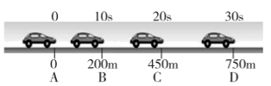

A．小汽车在AB两点间运动的平均速度最大

B．小汽车在BC两点间运动的平均速度最大

C．小汽车在CD两点间运动的平均速度最大

D．小汽车从A点到D点做的是匀速直线运动

6．关于速度的说法中，正确的是 （　　）

A．速度是表示物体通过路程长短的物理量

B．速度是表示物体运动的物理量

C．速度是表示物体运动快慢的物理量

D．做匀速直线运动中，物体的速度不一定相等

7．如图a，在平直高速公路上的某时刻，甲、乙两车相距s，经过时间t后，两车距离变为s1（s1＜s）．两车的s﹣t图象如图b所示．下列有关说法正确的是 （　　）

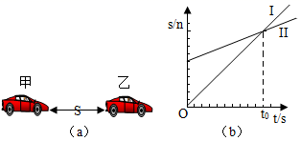

A．图b中的图线Ⅱ表示的是甲车的运动情况

B．图b中的t0时刻表示甲乙两车此时的速度相等

C．t时刻一定在图b中的t0时刻之前

D．t时刻可能在图b中的t0时刻之前

8．如图所示是某同学记录的相等时间隔里小车往右运动的情景，则小车刹车过程的运动情景可能是 （　　）

A．figure B．figure

C．figure D．figure

9．下面四个图是小严同学利用频闪照相机拍摄的不同物体运动时的频闪照片（黑点表示物体的像），其中可能做匀速直线运动的是（　　）

A．figure B．figure C．figure D．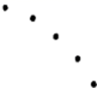

**二、填空题**

10．如图所示是 （填器材名称）打出的甲、乙两条纸带。在甲图中，从*A*点到*F*点，所用的时间 秒。在乙图中，*A*点到*C*点所用的时间 从*D*点到*F*点所用的时间（选填“大于”、“等于”或“小于”）。甲纸带*A*点到*F*点的运动状况是 ；乙纸带*A*点到*F*点的运动状况是 （均选填“快慢均匀”、“越来越快”或“越来越慢”）。

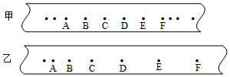

11．如图所示，小球在水平面上做直线运动，每隔0.2s记录一次小球的运动位置，则小球从*D*点运动到*F*点的路程为 cm，该过程的平均速度为 m/s，请你说说小球由*A*到*F*的过程不是作匀速直线运动的理由 。

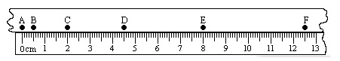

12．如图所示，是一小球从*A*点沿直线运动到*F*点的频闪照片，若频闪照相机每隔0.2s闪拍一次。分析照片可知：小球从*A*点到*F*点是作 （填“匀速”或“变速”）直线运动；小球从*A*点运动到*E*点的平均速度为 m/s。

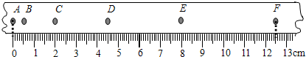

13．甲、乙两物体同时同地向同一方向出发做直线运动，它们的*s－t*图像如图所示。由图像可知,他们都做 （选填“匀速”或“变速”）直线运动；甲的速度 选填“大于”、“小于”或“等于”）乙的速度；经过8s，甲、乙之间的距离是 m。

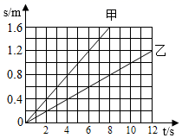

14．如图甲所示，在长约1m的一端封闭的玻璃管中注满清水，水中放一个适当的圆柱形的红蜡块，将玻璃管的开口端用胶塞塞紧，并迅速竖直倒置，红蜡块就沿玻璃管由管口上升到管底，某同学通过实验测量红蜡块沿玻璃管上升的速度，利用测量的数据画出路程随时间变化的图像如图乙所示，分析图像中的信息可以得出的结论：红蜡块做 （选填“匀速”或“变速”）直线运动，第4s时，其速度大小为 cm/s。

figure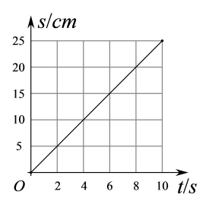

15．如图所示是一小球从*A*点沿直线运动到*F*点的频闪照片，若频闪照相机每隔0.2s闪拍一次，分析照片可知，小球从*A*点到*F*点共运动了 cm的路程；小球从*B*点到*D*点的平均速度 （选填“大于”“等于”或“小于”）小球从*A*点到*F*点的平均速度。

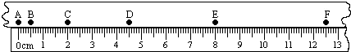

16．一遥控小电动车在平直的路面上做直线运动，其速度v随时间t变化的图象如图所示，已知在4s~8s内小车受到的牵引力恒为10N，则在4s~8s内小车受到的合力为 N，运动的路程为 m；在0~4s内小车受到的摩擦力 N。

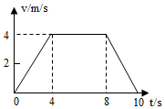

**三、实验题**

17．在“探究气泡的运动规律”时，在内径约为l cm、长为60cm的玻璃管中注入水，管内留一个小气泡后封住开口，将玻璃管翻转后竖直放置，观察气泡的运动情况，如图：

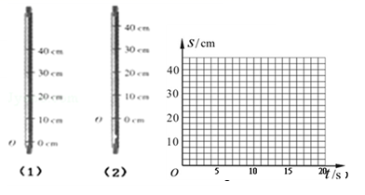

(1)实验小组的同学在讨论“如何测量气泡从0点运动到10cm、20cm、30cm和40cm处所用的时间？”，甲同学的方案是“将玻璃管翻转到竖直位置后，立即计时（如图甲）”；乙同学的方案是“将玻璃管翻转到竖直位置后，等气泡运动上升一定距离开始计时（如图乙）”；你认为 同学的方案正确。其理由是： 。

(2)按照正确的方案，测得的数据如下表，负责记录的同学漏记一次的时间，你认为这个数据可能是 s，判断的依据是 ；

figure

(3)请你以路程*s*为纵坐标、时间*t*为横坐标，在图（丙）中画出气泡运动的*s*﹣*t*图像 。分析图像可知，玻璃管中上升的小气泡做的是 运动。

18．如图所示，某学习小组研究“充水玻璃管中气泡的运动规律”时，在内径为1cm、长约50cm的玻璃管中注满水，管内留一小气泡。

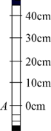

（1）在此实验中，我们研究 （玻璃管/水柱/气泡）的运动情况。

（2）在气泡上升过程中，以气泡为参照物，玻璃口的塞子是 的。

（3）为了判断气泡是否做匀速直线运动，需要测量气泡运动的路程和时间，为了便于测量，应使气泡在管内运动得较 （快/慢）。

（4）实验中气泡经过*A*点开始计时，测出气泡从*A*点运动到10cm处、20cm处、30cm处、40cm处所用时间分别为13.0s、26.0s、39.0s、52.2s，把这些数据处理后按要求填入下表中，并计算出各区间相应的速度（小数点后保留位）。

（ ）

|  |  |  |  |  |
| --- | --- | --- | --- | --- |
| 区间 | 0~10 | 10~20 | 20~30 | 30~40 |
| 时间*t*/s |  |  |  |  |
| 速度*v*/(cm/s) |  |  |  |  |

（5）根据表中的数据可判断气泡做 运动，你判断的依据是 。

（6）根据测量结果，以路程*s*为纵坐标，时间*t*为横坐标，在如图所示的坐标上画出*s*-*t*图像。

（ ）

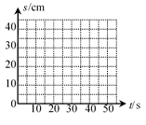

**四、计算题**

19．张先生驾车从广州到肇庆旅游，汽车以90 km/h的平均速度行驶0.5 h到达三水，休息0.5 h后，再以80 km/h的平均速度行驶1 h到达肇庆．求：

(1)广州到三水，汽车行驶的路程是多少？

(2)广州到肇庆，汽车的平均速度是多少？

20．小薇从家中出发回学校，其中一段路程是小跑，一段路程是步行，中途还在士多店买了瓶饮料。整个过程的路程与时间的关系如图所示，问：

(1)小薇步行时的速度是多少？小跑时的速度又是多少？

(2)小薇全程的平均速度是多少？

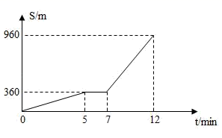

21．用激光器向月球发射激光信号，2.7 s后接收到从月球返回的信号，（光速）问：

(1)月球距离地球多少km？

(2)如果一辆赛车以500 km/h的速度不停地跑，它要经过多长时间才能跑完这段路程？

22．甲、乙两物体从同一地点出发沿同一方向运动，其路程*s*跟时间*t*的关系图象如图所示，则：

（1）甲与乙物体的运动速度各为多少？

（2）两物体相遇后40 s两物体之间的距离为多少？

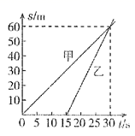

23．小华在“比较纸锥下落快慢的活动”中，以等高的墙砖为背景，将纸锥从*A*点自由释放，每隔0.2s曝光一次，记录纸锥的全程情况如图所示,若纸锥落地时的速度为1.5m/s,求：

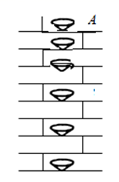

（1）纸锥下落全程的时间;

（2）纸锥下落的高度;

（3）纸锥全程的平均速度。

**参考答案**

1．C

【详解】

*BC*段的平均速度



由于物体从*A*点出发沿直线*ABC*做由慢到快的变速直线运动，所以*AC*间的平均速度应小于*BC*间的平均速度。

故选C。

2．C

【分析】

物体单位时间内通过的路程叫速度，速度是表示物体运动快慢的物理量，据此分析判断。

【详解】

A．根据可知，物体在相同的时间内，通过的路程越大，物体运动越快，速度越大，故A错误；

B．根据可知，通过相同的路程，所用时间越长，物体运动越慢，速度越小，故B错误；

C．物体单位时间内通过的路程越大，速度越大，相同时间内，通过的路程越长，运动速度越大，故C正确；

D．做匀速直线运动的物体速度保持不变，不同的匀速直线运动速度不同，故D错误。

故选C。

3．C

【分析】

从*v*—*t*图像上可以看出，物体在做匀速运动，该物体运动的*s*—*t*图像应该是*s*与*t*成正比关系。

【详解】

A．图中表示随着时间的增加，路程不变，说明物体静止，故A不合题意；

B．图中表示物体匀速运动一段时间后静止，故B不合题意；

C．图中*s*与*t*成正比关系，表示物体做匀速运动，故C符合题意；

D．图中表示随着时间的增加，运动的路程越来越少，直至减小为0，故D不合题意。

故选C。

4．D

【详解】

A．由图知，在相同的时间10s内甲小车通过的路程不变，但不能保证10s内任何相等时间内路程都相等，故A错误。

B．由图示可知，乙车在每个10s内的路程分别是：200m、250m、300m、300m；甲车在每个10s内的路程都是300m，在20～40s内，此段时间内甲车的平均速度等于乙车的平均速度，故B错误。

C．乙车在20〜30s的时间内通过的路程为300m，30~40s内通过的路程也为300m，，由可知，这两段时间平均速度相等，故C错误。

D．在30～40s内，甲车和乙车通过的路程均为300m，由可知，平均速度相等，故D正确。

故选D。

5．C

【详解】

ABC．每隔10s记录--次它的位置和已行驶的距离，由图可知，小汽车在CD两点间行驶的距离最大，由公式讨论可知，小汽车在CD两点间运动的平均速度最大，故AB错误，C正确；

D．由图可知，小汽车每相同的时间里，行驶的距离越来越大，因此小汽车从A点到D点做的是加速直线运动，故D错误。

故选C。

6．C

【详解】

ABC．速度是表示物体运动快慢的物理量，故AB错误，C正确；

D．做匀速直线运动的物体速度保持不变，故正确。

故选C。

7．D

【详解】

A、由图b可知，两车同时出发，在0～t0时间内，两车的距离逐渐减小，说明是甲车的速度快，由s﹣t图象可知，两车都做匀速直线运动，且斜线的倾斜程度越大，表示速度越快，

图b中，图线Ⅰ的倾斜程度越大，所以图线Ⅰ表示甲车的运动情况，则图线Ⅱ表示乙车的运动情况，故A错误；

B、图b中的t0时刻，说明两车的位置相同，表示甲乙两车相遇，由A的分析知，两车的速度不相等，故B错误；

CD、由A项解答可知，甲车的速度大于乙车的速度，所以，两车距离变为s1（s1＜s），有两种情况：一是甲车尚未追上乙车，二是甲车超过乙车；所以，t时刻可能在图b中的t0时刻之前，也可能在t0时刻之后，故C错误，D正确．

8．B

【详解】

小车刹车后做减速运动。

A．在相等时间间隔里，运动的路程都相同，即做匀速直线运动；故A不符合题意；

B．在相等时间间隔里，路程越来越小，则是做减速运动；故B符合题意；

C．在相等时间间隔里，路程越来越大，则是在做加速运动；故C不符合题意；

D．在相等时间间隔里，路程忽大忽小，则在做变速运动；故D不符合题意。

故选B。

9．B

【详解】

A．图中相邻两个黑点之间的距离逐渐减小，说明物体做减速直线运动，故A不符合题意；

B．图中相邻两点间的距离相等，说明物体做匀速直线运动，故B符合题意；

C．图中相邻两个黑点之间的距离逐渐增大，说明物体做加速直线运动，故C不符合题意；

D．图中相邻两个黑点之间的距离尽管相等，但是运动的轨迹是曲线，说明物体做曲线运动，故D不符合题意。

故选B。

10．打点计时器 0.1s 等于 快慢均匀 越来越快

【详解】

[1]在纸带上打点用的工具是打点计时器。

[1]打点计时器打两个相邻点的时间间隔是0.02s；由图甲可知，从*A*到*F*的间隔数是5，时间间隔是

0.02s×5=0.1s

[3]由图乙可知

*t*AC=0.02s×2=0.04s

*t*DF=0.02s×2=0.04s

因为它们打的点数相同，所以*A*到*C*的时间与*D*到*F*的时间相等。

[4]由图甲可知，从*A*到*F*，相邻两点间的距离*s*相等，时间间隔*t*相等，由可知，物体的运动速度相等，物体做匀速直线运动。

[5]由图乙可知，从*A*到*F*，相邻两点间的距离*s*越来越大，时间间隔*t*相等，由可知，物体的运动速度越来越快，物体做加速直线运动。

11．8.00 0.2 相等时间内通过路程不相等

【详解】

[1][2][3]由图知道，刻度尺的分度值为1mm，小球从*D*点运动到点*F*的路程

*s*=12.50cm-4.50cm=8.00cm

小球从*D*点运动到*F*点有2个时间间隔，则从*D*点运动到*F*点所用的时间

*t*=2×0.2s=0.4s

小球从*D*点运动到*F*点的速度是

*v=*=20cm/s=0.2m/s

由图知道，在相等的时间内小球通过的路程越来越大，说明小球的运动越来越快，即速度越来越大，故小球做变速直线运动。

12．变速 0.1

【详解】

[1]由图可知，在相等的时间内物体通过的路程越来越大，说明物体运动越来越快，即速度越来越大，故物体做变速直线运动。

[2]从*A*到*E*，由图中刻度尺可量出*AE*间的距离为8.00cm；小球运动的时间*t*=0.8s，则小球的平均速度为



13．匀速 大于 0.8

【详解】

[1]由图象知，甲乙的*s*-*t*图象都是一倾斜的直线，所以都是做匀速直线运动。

[2][3]8s内，甲通过的路程是1.6m，乙通过的是0.8m，即在相同的时间内，甲通过的路程远，所以甲的速度大于乙的速度。甲乙两物体同时同地同向出发，所以这段时间，甲乙之间的距离是

*s*=1.6m-0.8m=0.8m

14．匀速 2.5

【详解】

[1]由图像可知，红蜡块沿玻璃管上升时的路程与时间成正比，所以红蜡块做匀速直线运动，其速度为定值。

[2]第4s的速度为



15．12.50 小于

【详解】

[1]小球从*A*点到*F*点的测量值为

12.5cm+0.00cm=12.50cm

[2]小球从*B*点到*D*点的平均速度



小球从*A*点到*F*点的平均速度



所以小球从*B*点到*D*点的平均速度小于小球从*A*点到*F*点的平均速度。

16．0 16 10

【详解】

[1]由图像可知，在4s~8s内小车作匀速直线运动，受平衡力作用，牵引力恒为10N，摩擦力也为10N，方向相反，故合力为0。

[2]在4s~8s内小车运动的路程为



[3]小车在0~4s内和4s~8s内都受滑动摩擦力作用，压力和接触面粗糙程度没有变化，滑动摩擦力也不变，故小车在0~4s内受到10N的摩擦力。

17．乙 玻璃管刚翻转后，气泡的运动不稳定 15 气泡通过的路程和时间成正比 见解析所示 匀速直线

【详解】

(1)[1][2]因为实验目的是测量气泡从*O*点运动到10cm、20cm、30cm和40cm处所用的时间，因此将玻璃管翻转竖直放置后，等气泡运动上升到*O*位置时开始计时，故同意乙同学的方案。  
(2)[3][4]根据表中的路程和时间关系可以知道，路程和时间变化比例是相同的，即气泡在运动时路程和时间近似成正比，可以知道漏掉的时间为15s。  
(3)[4]先描点，然后用直线连接起来，如下图所示∶  
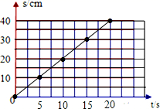。

[5]由图像可知玻璃管中上升的小气泡做的是匀速直线运动。

18．气泡 运动 慢

|  |  |  |  |  |
| --- | --- | --- | --- | --- |
| 区间 | 0~10 | 10~20 | 20~30 | 30~40 |
| 时间*t*/s | 13.0 | 13.0 | 13.0 | 13.2 |
| 速度*v*/(cm/s) | 0.77 | 0.77 | 0.77 | 0.76 |

匀速直线运动； 各段平均速度相等（通过相同路程所用的时间相同） 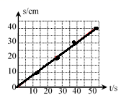

【详解】

(1)[1]由于本实验是研究“充水玻璃管中气泡的运动规律”，所以，在此实验中，我们是研究气泡的运动情况；

(2)[2]在气泡上升过程中，以气泡为参照物，玻璃口的塞子距离气泡越来越近，所以，玻璃口的塞子是运动的；

(3)[3]物体运动的越慢，运动时间会越长，越容易测量时间，所以，应使气泡在管内运动得较慢；

(4)[4]根据题意知道，0～10cm对应的时间为13.0s，10～20cm对应的时间为

26.0s-13.0s=13.0s；

20～30cm，对应的时间为

39.0s-26.0s=13.0s；

30～40cm，对应的时间为

52.2s-39.0s=13.2s；

所以，









如下表所示：

|  |  |  |  |  |
| --- | --- | --- | --- | --- |
| 区间 | 0~10 | 10~20 | 20~30 | 30~40 |
| 时间*t*/s | 13.0 | 13.0 | 13.0 | 13.2 |
| 速度*v*/(cm/s) | 0.77 | 0.77 | 0.77 | 0.76 |

(5)[5][6]根据表中数据知道，气泡在不同路段的平均速度相等，所以，气泡做匀速直线运动；

(6)[7]根据表中实验数据，在坐标系中描出相应的点，然后连接各点即为气泡运动的*s-t*图象，如下图所示：



19．(1)45 km；(2) 62.5 km/h

【详解】

（1）汽车从广州到三水的路程：

*s*1=*v*1*t*1=90km/h×0.5h=45km；

（2）汽车从三水到肇庆的路程：

*s*2=*v*2*t*2=80km/h×1h=80km，

总路程：

*s*=*s*1+*s*2=45km+80km=125km，

行驶的总时间：

*t*=*t*1+*t*3+*t*2=0.5h+0.5h+1h=2h，

平均速度：



20．(1)1.2m/s，2m/s；(2)1.33m/s

【详解】

解：(1)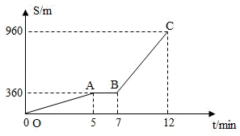

由图知，*OA*为过原点的直线，速度为一定值，*OA*段的时间*t*1=5min=300s，这段时间通过的距离为360m，*OA*段的速度



*AB*段通过的距离没有发生变化，表示在士多店买瓶饮料，*BC*段的时间

*t*2=12min-7min=5min=300s

*BC*段的路程为

*s*2=960m-360m=600m

*BC*段的速度



因为2m/s＞1.2m/s，故小薇步行时的速度是1.2m/s，小跑时的速度是2m/s。

(2)小薇全程的距离为*s*=960m，所用时间为

*t*=12min=12×60s=720s

小薇全程的平均速度



答：(1)小薇步行时的速度是1.2m/s；小跑时的速度是2m/s；

(2)小薇全程的平均速度是1.33m/s。

21．(1)4.05×105km；(2)810h。

【详解】

(1)激光信号从地球到达月球的时间为

*t*1=2.7s÷2=1.35s

则月球与地球的距离为

*s*=*ct*1=3×108m/s×1.35s=4.05×108m=4.05×105km

(2)赛车所用时间为



答：(1)月球距离地球4.05×105km。

(2)它要经过810h才能跑完这段路程。

22．(1)2m/s，4m/s；(2)80m。

【分析】

(1)由图象上的特殊点对应的物理量，根据即可求出甲乙各自的速度；

(2)已知运动时间，根据可求出甲乙各自的路程，进而可得出两物体之间的距离。

【详解】

(1)由图象可知，甲物体运动30s内运动的路程为60m，则甲物体的运动速度：

，

乙物体从15s到30s运动的路程为60m，则乙物体的运动速度：

；

(2)两物体相遇后40 s两物体之间的距离为：

。

答：(1)甲物体的运动速度为2m/s，乙物体的运动速度为4m/s；(2)两物体相遇后40 s两物体之间的距离为80m。

23．（1）1s （2）1.2m （3）1.2m/s

【详解】

(1) 纸锥从*A*点自由释放，每隔0.2s曝光一次，结合图形可知纸锥下落全程的时间

*t*=0.2s×5=1s

(2) 观察纸锥在后三次曝光的图可知，纸锥在这段时向内做匀速直线运动，运动时间

*t*1=0.2s×2=0.4s

纸锥下落的高度为4层墙砖的高，即

*s*=*vt*=1.5m/s×0.4s=0.6m

由图可知,纸锥下落的总高度为8层墙砖的高,所以纸锥下落的总高度

*s总*=2*s*=2×0.6m=1.2m

(3)纸锥下落全程的平均速度



答：(1)纸锥下落全程的时间为1s；(2)纸锥下落的高度为1.2m；(3)纸锥全程的平均速度1.2m/s。